* SQL Introduction

<https://www.programiz.com/> => Learn SQL (上課講的)

<https://www.w3schools.com/>

* SQL的分類

<https://www.guru99.com/sql-commands-dbms-query.html>

* 資料庫設計Database Design

幾個關聯式資料庫專有名詞:

| 主要觀念 | 相關觀念 | 參考資料 |
| --- | --- | --- |
| Key | Primary Key, Secondary Key, Alternate Key, Composite Key, Foreign Key | https://programmerbay.com/difference-between-primary-key-and-secondary-key/ |
| Functional Dependency | .Fully Functional Dependency,  .Partial Functional Dependency,  .Transitive Functional Dependency | https://www.guru99.com/dbms-functional-dependency.html |
| Normalization:  1st Normal Form  2nd Normal Form  3rd Normal Form | Key Concepts:  1. Functional Dependency  以功能相依為主要考量  2. Minimum Redundancy  除了關聯外鍵避免重復  3. Anomaly Avoidance  如此可避免增刪改異常  4. Trade Offs  重覆需求之實務權宜 | <https://hackmd.io/@TSMI_E7ORNeP8YBbWm-lFA/rykcj8kmM?type=view>  https://www.ithome.com.tw/node/47440   1. THE KEY , 功能相依於鍵值 2. NOT THE PARTIAL KEY,   避免部分鍵值功能相依  3 NOT THE TRANSITIVE KEY  避免遞延鍵值功能相依  4. Cardinality concept helps  數量對應可助判別 |

第一NF要完成的工作：

* 一個欄位只能有單一值
* 消除意義上重複的欄位
* 決定主鍵

第二NF要完成的工作：

* 消除部分相依

第三NF要完成的工作：

* 消除資料表中的遞移相依
* Views, Derived Attributes,
* 資料庫逆向工程(Database Reverse Engineering)

從資料表產生資料結構圖, Reverse Engineering

Worshop20221206 - RDBMS SQL and MySQL

Q1. 看一下salesdata.sql, 建立sales資料表, 內容如同sample_SALES.csv

VScode Tips:

edit->replace(ctrl+H), 點*, ^ => (“

edit->replace(ctrl+H), 點*, , => “,”

edit->replace(ctrl+H), 點*, $ => “),

shift+alt+arrow down, selection->next occurence

view->>command palette(<ctrl+shift+P) =>upper

Q2. 使用SQL, 在sales資料表, 完成以下:

Q21. 查詢各區客戶(高雄, 台南, …)有哪些? 各區銷售總數有多少?

Q22. 查詢日用品類商品有哪些? 依價格高到低排列展示。

Q23. 產生產品銷售報表資料, 包括: 大類產品名稱, 銷售地區, 銷售量, 依高到低排列。

Q24. 因產品組織縮編, 刪除prod_line(中類)相關資料, 刪除前請備份product資料

Q25. 新進兩張訂單(請自行舉例), 來自ㄧ位新的客戶, Adam Smith, 展示直接新增訂單會產生的錯誤訊息。修正作業程序, 完成新增。

Q26. 假設通膨導致日用品價格上漲10%, 其他上升5%, 請更新所有產品價格。

Q3. 建構4個資料表, sales_order(key:ord_num) custome(cust_num), product(prod_num) , sales_order_detail(ord_num+prod_num), 可從sales資料表整理出來, 以資料庫正規化方式說明為何要分割成 sales_order, customer, product, sales_order_detail,

再從分割後的表格完成以上Q21~Q26查詢=>改為Q31~Q36

|  |  | 也就是把以下欄位分配到4個資料表中: |  |  |  |  |  |  |  | Amount |
| --- | --- | --- | --- | --- | --- | --- | --- | --- | --- | --- |

ord_num

cust_num

cust_name

ord_date

country

prod_type

prod_line

prod_name

prod_num

prod_price

ord_qty

ord_price

ord_amt

Q4. 進行逆向軟體工程(Reverse Engineering), 圖示化顯示把資料表之間的關聯, 如下:

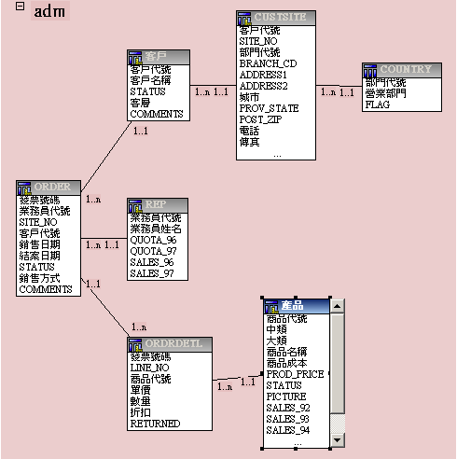9.

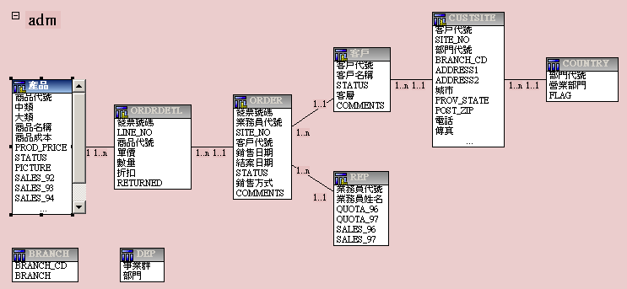

#刪除Table中重複資料SQL

delete t1 from product as t1

inner join product as t2

where

t1.prod_price < t2.prod_price

and

t1.prod_num = t2.prod_num;